

* Maison Anna Clara

Maison Anna Clara

[www.piconvantkot.be/maisonannaclara](http://www.maisonannaclara.be)

1 Mon histoire 4

2 Maison Anna Clara 4

2.1 Tourner la Maison Anna Clara 4

3 Hébergement Maison Anna Clara 4

3.1 Internet & TV 5

3.2 Jeux d'entreprise 5

3.3 Lave-linge et sèche-linge 5

3.4 Toilettes…………………………. 5

3.5 Chauffage………………………………………………………………………………...6

3.6 Douche……………………… 6

3.7 Poubelles…………… 6

4 Règlement intérieur 7

4.1 Conditions générales de réservation et de location 7

4.1.1 Réservation et paiement 7

4.1.2 Annulation 7

4.1.3 Généralités 8

4.1.4 Sécurité 9

4.1.5 Respect et vie privée 10

5 Nieuwpoort 10

5.1 Visites touristiques 10

5.1.1 Port de pêche 10

5.1.2 Promenade pédestre 11

5.1.3 Marina 11

5.1.4 Réserve naturelle "L'estuaire de l'IJzer". 11

5.1.5 Jeanne Panne 12

5.1.6 Monument du roi Albert I 12

5.1.7 Ganzepoot 12

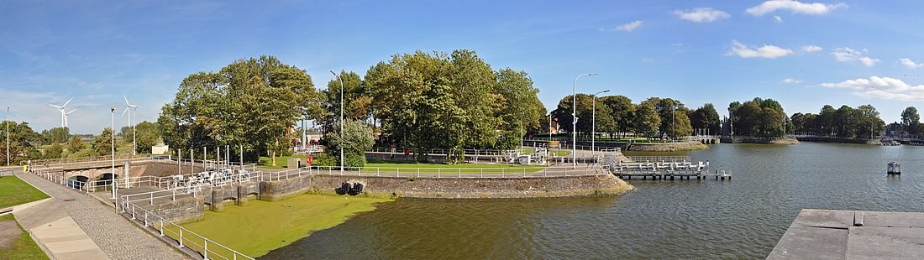 12

5.2 Parking à Nieuwpoort 13

6 Nourriture et boissons 14

7 Commerces de proximité 17

8 Banques et distributeurs automatiques de billets 17

9 Assistance médicale 18

# Mon histoire

Bonjour ! Je suis Melissa Ceulemans. En juin 2011, j'ai acheté cet appartement et j'y ai vécu pendant 8 ans. J'y ai fait de très beaux souvenirs... rire, maudire, rencontrer, partager... Aujourd'hui, j'ouvre mon appartement pour que vous, des gens du monde entier, puissiez profiter, aimer, partager, rencontrer et vous unir. Mon appartement de vacances porte le nom de ma chère grand-mère, Anna et Clara. Les beaux souvenirs que je chéris des deux sont à jamais liés et immortalisés dans cet appartement. Ils étaient tous les deux des gens très chaleureux avec un grand cœur. Chacun était toujours le bienvenu chez lui et appréciait son hospitalité inconditionnelle. De ce point de vue et avec le même message clair, je vous souhaite la bienvenue à la Maison Anna Clara. J'espère que vous vous y sentirez comme chez vous et que vous pourrez profiter pleinement de la tranquillité et de la beauté de Nieuwpoort. Passez de bonnes vacances !

Pour toute question ou autre, je suis toujours disponible au numéro  
+32(0)493 25 45 65. Si possible, je ferai de mon mieux pour vous aider.

# Maison Anna Clara

Dans cette collection, vous trouverez toutes sortes d'informations sur la Maison Anna Clara et Nieuwpoort. Je rassemble autant d'informations que possible pour rendre votre séjour aussi agréable et insouciant que possible. Si vous avez des questions, des ajouts ou un message qui pourrait être additionnel pour d'autres invités et leur séjour, n'hésitez pas à l'envoyer à [info@maisonannaclara.be](mailto:info@maisonannaclara.be). De cette façon, je peux utiliser vos résultats pour offrir un meilleur service aux autres invités. N'hésitez pas à laisser un message dans le livre d'or ou sur la page facebook Maison Anna Clara. Merci d'avance!

## 2.1 Tourner la Maison Anna Clara

La Maison Anna Clara est située au centre, avec une vue magnifique sur le parc Léopold II à Nieuwpoort. Ici, vous pouvez profiter du soleil ou d'un délicieux pique-nique. Dans la Maison Anna Clara vous trouverez un magnifique panier pique-nique et une couverture bleue assortie que vous pourrez utiliser pendant votre séjour.

A l'entrée du parc Léopold II, voie latérale de la gare, vous trouverez la piscine. La piscine dispose d'une piscine de 25m et d'une pataugeoire avec toboggan et fontaine.

La Maison Anna Clara se trouve à 280 m de la place du marché, à 750 m de la promenade et de la marina et à 4,3 km de Nieuwpoort-bad. Découvrez d'autres villes et villages facilement accessibles en tramway côtier ou en train. Pour les enfants, Plopsaland De Panne est fortement recommandé. Vous pouvez facilement rejoindre le parc d'attractions avec le tramway côtier, arrêt Plopsaland.

# Hébergement Maison Anna Clara

La Maison Anna Clara est un appartement de vacances pour 2 personnes et 1 enfant jusqu’à 4 ans. Il y a une chambre à coucher avec sommier tapissier, avec literie. Il y a aussi un lit de voyage avec matelas et couette. Veuillez nous faire savoir à l'avance si votre fils ou votre fille vient avec vous. Je m'assurerai que le lit de voyage est déjà prêt. Il y a aussi une kitchenette avec salon, salle de bain avec lavabo et douche et toilettes séparées. Au sous-sol, il y a une salle de stockage. Les autres installations sont décrites séparément ci-dessous.

## 3.1 Internet & TV

Internet gratuit est fourni. Ci-dessous vous trouverez les codes wifi.

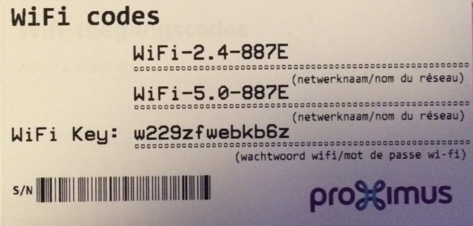

L'utilisation d'Internet est sous votre seule responsabilité. Le téléchargement de contenu illégal est interdit.

Vous pouvez allumer le téléviseur en appuyant sur le bouton supérieur situé sur le côté droit du téléviseur. Le téléviseur s'allume alors. Soyez patient car cela prend quelques secondes. Lorsque le téléviseur est allumé, vous pouvez continuer à utiliser la télécommande Proximus. En principe, vous n'avez pas besoin de l'autre télécommande Sony.

## 3.2 Jeux d'entreprise

Pour braver les jours les plus froids, plusieurs jeux de société sont disponibles. Vous les trouverez dans la boîte en bois.

## 3.3 Lave-linge et sèche-linge

Il y a aussi une machine à laver et un sèche-linge. La machine à laver se trouve dans l'appartement de vacances, le sèche-linge se trouve dans le débarras au sous-sol. La clé du sous-sol se trouve dans l'armoire à clés. Veuillez toujours l'accrocher dans l'armoire à clés.

## 3.4 Toilettes

Les toilettes se trouvent dans le couloir. La clé se trouve également dans l'armoire à clés, juste sûr la mur à côté de la télé.

## 3.5 Chauffage

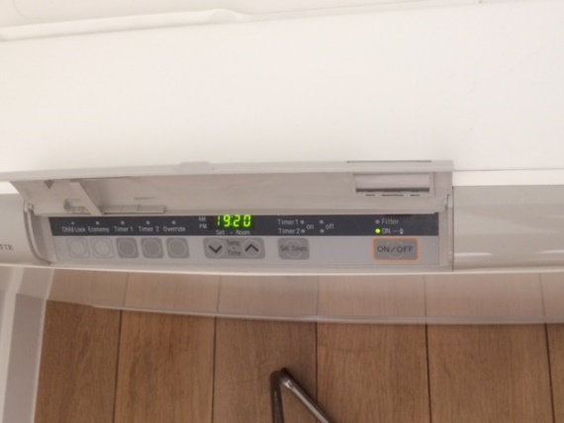Le chauffage fonctionne à l'électricité. Vous pouvez facilement l'utiliser avec la télécommande. Pour allumer le chauffage, appuyez sur le bouton ON et une lumière verte s'allumera automatiquement. Vous pouvez atteindre la température désirée en appuyant sur la flèche ou

S'il vous plaît, en tant que bon père ou bonne mère, occupez-vous du chauffage et des autres services publics.

## 3.6 Douche

Veuillez ouvrir la fenêtre basculante ou allumer le ventilateur avec récupération de chaleur lorsque vous prenez une douche. Le ventilateur peut être commandé à l'aide de la télécommande. Vous allumez l'appareil avec ce bouton et cliquez plusieurs fois sur la flèche +.

De cette façon, vous pouvez limiter la condensation dans l'appartement.

Puis-je aussi vous demander de garder la télécommande au même endroit, s'il vous plaît ? (voir photo)

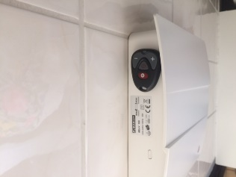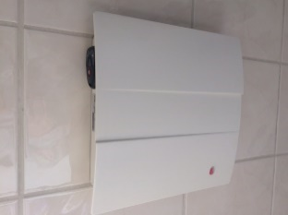

## 3.7 Poubelles

Il y a une poubelle dans la cuisine, dans la salle de bain et dans les toilettes. Dans la poubelle de la cuisine, il y a une poubelle pour les déchets résiduels et pour la PMD. Veuillez recycler avec soin. Avant votre départ, je vous prie de bien vouloir vider tous les bacs et de les mettre dans le bon bac dans la réserve.

Dans le couloir il y a un bac rouge disponible pour déposer le verre et le carton. Le vendredi matin, la femme de ménage vient nettoyer les escaliers et le couloir. Elle emporte aussi le verre et le carton avec elle.

# Règlement intérieur

Ci-dessous vous trouverez le règlement intérieur. Ce règlement intérieur vous donne une idée de la façon dont je voudrais que vous gériez l'appartement de vacances. J'ai établi quelques règles et j'espère que vous serez d'accord avec elles. En respectant les règles, vous m'aidez à offrir le meilleur service possible aux autres clients et à vous. Ce règlement intérieur a pour but de vous offrir un séjour agréable, sans soucis et sans soucis. Veuillez respecter les règles de la maison que j'ai soigneusement énumérées.

## 4.1 Conditions générales de réservation et de location

Les conditions générales de réservation et de location font partie intégrante du contrat de location entre le locataire et le propriétaire. La réservation de l'appartement de vacances rend les préceptes obligatoires et implique que vous acceptez les termes et conditions.

### 4.1.1 Réservation et paiement

Ceci s'applique uniquement aux invités qui ont réservé par le biais du site web de la Maison Anna Clara : [www.piconvantkot.be/maisonannaclara](http://www.maisonannaclara.be).

* Vous pouvez réserver par courrier électronique.
* Les conditions générales de réservation et de location font partie du contrat de location entre le locataire et le propriétaire.
* La réservation de l'appartement de vacances rend les préceptes obligatoires et implique que vous acceptez les conditions prédéfinies.
* Il n'y a PAS de choix de réservation.
* Chaque question (par téléphone ou par e-mail) sera confirmée par le propriétaire au moyen d'une confirmation de réservation par e-mail. La confirmation de réservation contient le montant total à payer, c'est-à-dire le loyer total + la caution de 150 euros. Le paiement doit être versé dans les 14 jours suivant la réception de la confirmation de réservation sur le compte du propriétaire indiqué dans la confirmation de réservation.
* Si la réservation a été faite moins de 14 jours avant la date de début du séjour, le montant total sera payé au moment de la réservation.
* En cas de retard de paiement, le bailleur est en droit d'annuler la réservation.

### 4.1.2 Annulation

Ceci s'applique uniquement aux invités qui ont réservé par le biais du site web de la Maison Anna Clara : [www.piconvantkot.be/maisonannaclara](http://www.maisonannaclara.be).

Annulation par le locataire :

* Le locataire peut annuler toute réservation sans pénalité jusqu'à 30 jours avant la date d'arrivée.
* Les annulations doivent être faites par e-mail : info@maisonannaclara.be. Vous recevrez un e-mail avec la confirmation de réception.
* En cas d'annulation à moins d'un mois et jusqu'à 10 jours avant la date d'arrivée, les frais d'annulation s'élèvent à 50% du loyer.
* Si vous annulez moins de 10 jours avant le début de votre séjour, les frais d'annulation s'élèvent à 100% du loyer.

Annulation par le propriétaire :

* Si un cas de force majeure ou toute autre raison impérieuse oblige le propriétaire à annuler, le locataire en sera immédiatement informé et, si possible, une alternative lui sera proposée. Si le locataire n'accepte pas cette alternative, ou si le propriétaire n'est pas en mesure de proposer une alternative, le loyer déjà payé sera immédiatement remboursé sur votre compte. Le locataire n'a pas d'autre droit que de réclamer le loyer dû.

### Généralités

* Vous pouvez entrer dans l'appartement de vacances à partir de 16.00h. Le départ de l'appartement de vacances doit avoir lieu le dernier jour de la période de location, au plus tard à 11 heures du matin. La réception et la restitution des clés font l'objet d'un accord entre le locataire et le propriétaire. La perte d'un jeu de clés s'accompagnera d'un coût de 50 euros.
* Une caution de 150 euros sera demandée. La caution sera remboursée sur votre compte dans les 5 jours suivant votre départ, après déduction des dommages, des bris ou des pertes.
* Le locataire est responsable de toute perte et/ou dommage à l'appartement et à son ameublement, si cela résulte d'actes ou d'omissions de votre part ou de tiers qui se trouvent dans l'appartement avec votre autorisation. Personne n'endommagera intentionnellement quoi que ce soit dans l'appartement, mais il peut arriver à n'importe qui que quelque chose se brise. J'apprécie que vous me signaliez rapidement tout dommage, afin que je ne le découvre qu'après votre départ. Avant l'arrivée des nouveaux hôtes, la maison sera vérifiée pour détecter les défauts et les manques, afin qu'ils puissent profiter de vacances confortables.
* Il ne doit jamais y avoir plus de personnes dans l'appartement que celles inscrites dans la confirmation écrite de la réservation. En cas d'infraction, l'accès à l'appartement peut être refusé.
* Le propriétaire est autorisé à mettre fin à tout séjour si les hôtes sont manifestement intolérants ou ne respectent pas les règles de vie et de bon voisinage, ceci sans remboursement du loyer payé.
* Les animaux ne sont pas autorisés dans l'appartement.
* Veuillez ne pas déplacer les meubles. Cela peut entraîner des dommages et une usure inutile des meubles et des murs.
* Veuillez traiter l'appartement et son contenu avec soin, afin que les autres hôtes puissent eux aussi profiter d'un séjour agréable et sans souci.
* Le propriétaire n'est en aucun cas responsable :
* toute perturbation, altération ou empêchement du séjour du locataire si cela résulte d'événements imprévus et/ou insurmontables.
* les désagréments causés par le travail de tiers tels que les organismes municipaux, provinciaux et gouvernementaux. Cela inclut également les nuisances dues aux travaux de rénovation du bâtiment, aux activités de construction et/ou de reconstruction à proximité de l'appartement de vacances loué.
* Blessure du locataire résultant de son séjour dans l'appartement de vacances loué.
* la perte, le vol et l'endommagement de biens personnels ou de véhicules appartenant au locataire.
* l'interruption des services publics, tels que l'eau, l'électricité, le gaz.
* Le prix comprend :
* l'utilisation de la propriété pendant la période réservée.
* L'eau, l'électricité et le chauffage sont inclus dans le prix.
* cuisine, salle de bain et linge de lit.
* le nettoyage final.
* Le nettoyage final est assuré par le propriétaire. Toutefois, malgré ce nettoyage, le locataire doit prendre les dispositions suivantes avant son départ :
* L'appartement de vacances est entièrement rangé, c'est-à-dire que tous les biens ménagers doivent être remis dans leur état d'origine.
* La cuisine est laissée propre et rangée, le réfrigérateur et le congélateur sont vidés et nettoyés.
* Toute la vaisselle, les couverts, etc. sont lavés et séchés à leur place d'origine.
* La machine à laver et le sèche-linge sont laissés vides.
* Les poubelles de la cuisine, des toilettes et la petite poubelle de la salle de bains sont vidées et jetées dans la poubelle correspondante du local de stockage.
* Le verre et le carton sont déposés dans le bac rouge dans le couloir.
* Les draps, les torchons de cuisine et les serviettes de bain sont jetés dans le panier à linge noir.
* s'il n'est pas éliminé comme il se doit, le temps supplémentaire sera facturé à 25 euros par heure et sera déduit de la caution.

### Sécurité

* Les escaliers, les couloirs et les portes doivent être dégagés pour permettre une évacuation rapide et facile du bâtiment.
* Il y a deux détecteurs de fumée dans l'appartement, un dans la chambre à coucher et un dans le salon. Ensuite, il y a un détecteur de fumée à l'extérieur, à l'entrée de l'appartement, à l'entrée du local de stockage au sous-sol et dans le local de stockage.
* Il y a deux extincteurs, un extincteur à mousse à l'entrée de l'appartement de vacances et un extincteur à poudre dans l'armoire rouge de la chambre (voir l'étiquette avec l'extincteur sur l'armoire). Si vous pouvez éteindre le feu vous-même, cela est autorisé. Prenez cette décision vous-même et ne vous mettez pas en danger!
* Instructions en cas d'incendie :
* Rester calme
* Appelez les pompiers : 112
* Fournir les informations suivantes : nom, adresse, raison de l'appel, lieu de l'incendie, signaler qu'il y a d'autres personnes dans la
* Se présenter
* Évacuer
* Si possible, informez les autres occupants de l'incendie (n'oubliez pas que votre propre sécurité est primordiale !).
* Il est strictement interdit de fumer dans l'appartement.
* Vos propres appareils électriques doivent être techniquement en ordre et ne doivent pas surcharger l'installation électrique.
* Il n'y a pas de téléphone fixe dans le bâtiment. Il est donc conseillé d'avoir son propre téléphone portable. Une liste de numéros de téléphone utiles se trouve dans la brochure d'information aux pages 15-16.
* Il est strictement interdit de garder des feux d'artifice dans la maison et d'allumer des feux d'artifice autour de la maison.
* Il est interdit d'allumer des bougies dans la maison, seules celles qui sont munies de bougeoirs sont autorisées.

### Respect et vie privée

Dans l'immeuble il y a un total de 7 appartements. Il y a 8 autres personnes dans le bâtiment. Veuillez également respecter la paix et la vie privée des autres résidents. A partir de 22.00h il ne devrait plus y avoir de nuisances sonores.

# Nieuwpoort

Nieuwpoort est sans aucun doute l'une des perles de la côte belge. Nieuwpoort se compose de deux parties, Nieuwpoort-stad et Nieuwpoort-bad. La Maison Anna Clara est située à Nieuwpoort-city avec vue sur le magnifique parc de la ville.

Nieuwpoort-bad a une digue sans trafic et une belle plage de sable. Vous pouvez facilement et sans soucis vous rendre à Nieuwpoort en tramway côtier et profiter de la mer et de notre belle plage de sable fin. Il vaut mieux descendre à l'arrêt Nieuwpoort-bad.

## 5.1 Visites touristiques

### 5.1.1 Port de pêche

Le matin, il y a toujours beaucoup d'activité dans le marché aux poissons urbain. Plusieurs fois par semaine, du poisson frais est mis aux enchères sur place. Le poisson échangé peut être acheté directement dans les poissonneries sur le quai ou dégusté dans l'un des restaurants de poisson locaux. Promovis soutient la pêche à Nieuwpoort.

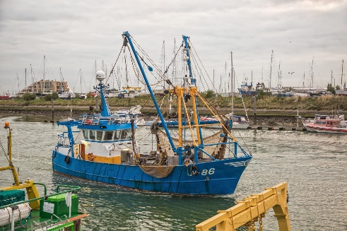**Bateau de pêche Surcouf**

Promenez-vous le long du quai et découvrez le Surcouf, un bateau de pêche authentique et restauré, qui est montré à terre. Le Surcouf a pêché la sole, la plie, la morue, le turbot, la barbue, la barbue, la limande, le flet, le merlan et la crevette.

### 5.1.2 Promenade pédestre

Entre la marina et la mer du Nord est une distance d'environ 2 km, le canal du port. Le long du Havengeul, une toute nouvelle promenade cyclable et piétonnière a été construite, qui relie parfaitement le centre historique et le Kaai, d'une part, et la station balnéaire, d'autre part. A mi-chemin environ, une tour de guet a été construite au-dessus de l'eau, offrant une vue magnifique sur la marina, l'embouchure de la rivière IJzer et la réserve naturelle. Vous marchez également sur la digue agréable avec vue sur la plage et la mer.

### 5.1.3 Marina

Nieuwpoort possède le plus grand port de plaisance d'Europe du Nord avec environ 2000 places. Le long du quai qui est d'environ 1 km de long, se trouvent les bateaux de pêche colorés. Elle concerne à la fois les crevettiers et les chalutiers, petits et grands.

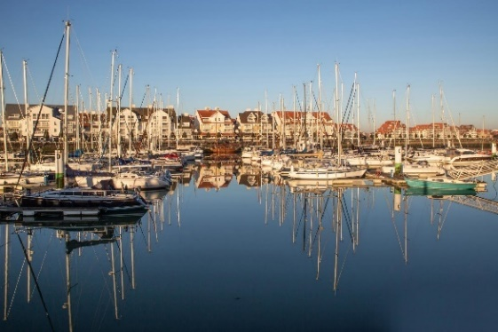

### 5.1.4 Réserve naturelle "L'estuaire de l'IJzer".

A Nieuwpoort, la rivière IJzer se jette directement dans la mer. Là où l'eau salée et l'eau douce se rencontrent, un biotope spécial avec des vasières, des marais salants, des dunes, des plages et des polders s'est développé. Grâce à un vaste réseau de pistes cyclables et de sentiers pédestres, vous pourrez profiter de la beauté naturelle de l'estuaire de l'IJzer. Des panneaux d'information utiles vous renseignent sur cette merveilleuse réserve naturelle tout au long du parcours. Vous pouvez utiliser le ferry pour cela.

### 5.1.5 Jeanne Panne

est une ville de sorcières, c'est clair. Dans la première moitié du XVIIe siècle, entre 1602 et 1652, pas moins de 17 sorcières, hommes et femmes, furent brûlés à Nieuwpoort.

Nieuwpoort commémore Jeanne Panne tous les trois ans par une évocation historique. La ville est remontée au XVIIe siècle. Sur plusieurs lieux, des scènes de la vie de Jeanne Panne sont évoquées. Outre la grande évocation, d'autres événements autour de Jeanne Panne sont également prévus.

### 5.1.6 Monument du roi Albert I

Ce monument a été érigé en hommage durable à tous les soldats de front belges et à leur capitaine, le "Roi Chevalier" Albert Ier. Ce lieu symbolise le rôle important joué par le complexe de l'écluse "Ganzepoot" pendant la Première Guerre mondiale. C'est à partir de là que l'arrosage de plateau de fer a été réalisé.

### 5.1.7 Ganzepoot

Depuis le long pont, à l'ouest du complexe, en forme de demi-cercle (d'où le nom de "Ganzepoot"), il y a six ouvrages hydrauliques. Ceux-ci assurent alternativement le drainage d'une partie des [De Polders](https://nl.wikipedia.org/wiki/De_Polders) et les liaisons maritimes. Le drainage s'effectue par un [déversoir](https://nl.wikipedia.org/wiki/Spuisluis), les barges passent une [écluse](https://nl.wikipedia.org/wiki/Schutsluis).

Les œuvres d'art originales, datant de la seconde moitié du XIXe siècle, ont été complètement détruites pendant la [Première Guerre mondiale.](https://nl.wikipedia.org/wiki/Eerste_Wereldoorlog) D'ici, à la [bataille de l'Yser,](https://nl.wikipedia.org/wiki/Slag_om_de_IJzer) de plateau de fer fut [inondé](https://nl.wikipedia.org/wiki/Inundatie_van_de_IJzervlakte) pour arrêter l'avancée des Allemands. L'infrastructure a été reconstruite sous une forme légèrement modifiée immédiatement après la fin des hostilités.

### 

En bref, à Nieuwpoort il y a plusieurs lieux d'intérêt et possibilités pour un séjour agréable. Il y a plusieurs itinéraires cyclables et pédestres et plusieurs parcs magnifiques pour profiter d'un pique-nique. Nieuwpoort est également populaire pour son tourisme de guerre avec des monuments célèbres. Sous l'impressionnant monument du roi Albert Ier en l'honneur des victimes de la WOI, se trouve le Westfront. C'est à cet endroit qu'est marqué le déroulement de l'invasion allemande de la Belgique en 1914. Il y a aussi un centre d'accueil où vous pouvez en apprendre davantage sur l'histoire de la guerre.

Nieuwpoort a également été couronnée ville commerçante. Dans la rue commerçante de Nieuwpoort-bad vous trouverez plusieurs boutiques sympathiques et branchées.

Pour plus d'informations sur Nieuwpoort, je vous renvoie au site de Nieuwpoort : [www.nieuwpoort.be](http://www.nieuwpoort.be)

## 5.2 Parking à Nieuwpoort

A Nieuwpoort City, vous pouvez garer votre voiture gratuitement, sauf sur le quai. C'est là que le stationnement payant s'applique. Dans le centre-ville, vous pouvez vous garer gratuitement. Dans certaines rues, il 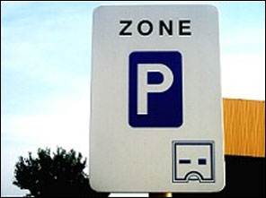est obligatoire de mettre un disque de stationnement pour un maximum de 2 heures. Ceci est indiqué par ce tableau :

A Nieuwpoort-bad, il faut payer pour le parking. Vous trouverez ci-dessous une description des cas où cela s'applique. Il y a aussi des parkings souterrains.

**Stationnement payant à Nieuwpoort**

* Du 1er avril au 30 septembre. Vous devez payer pour le stationnement tous les jours entre 10h00 et 19h00.
* du 1er octobre au 31 mars. Vous ne payez que les samedis, dimanches, jours fériés et vacances scolaires entre 10h00 et 19h00.

Une bonne et solide alternative est de laisser votre voiture à Nieuwpoort-city et de prendre le bus ou le tramway côtier pour Nieuwpoort-bad ou une autre ville côtière. Vous pouvez acheter un billet via l'application de De Lijn ou via le numéro 4884 avec le message DL. Pendant les mois d'été, le comptoir de De Lijn est ouvert. Vous pouvez également y acheter un billet en ligne. Une autre option est d'acheter un billet en ligne au magasin de journaux locaux.

L'arrêt de bus le plus proche est au parc. Si vous regardez par la fenêtre de la cuisine, vous verrez l'arrêt d'autobus de l'autre côté de la rue. De ce côté de la rue, le bus se rend au quai de Nieuwpoort, Lombardsijde, Westende, Middelkerke et Ostende (bus 68 ou 69).

De l'autre côté (le dos tourné vers la Maison Anna Clara), il y a des bus pour Nieuwpoort, Oostduinkerke, Koksijde, Veurne (bus 68 ou 69).

Pour plus d'informations sur l'autobus, veuillez consulter le [site www.delijn.be](http://www.delijn.be)

Si vous voulez aller à la plage de Nieuwpoort ou dans une autre ville côtière, vous devriez prendre le tramway côtier. L'arrêt Nieuwpoort City est situé sur le quai, à 800 m de la Maison Anna Clara. Plus d'informations peuvent être trouvées sur [www.dekusttram.be](http://www.dekusttram.be)

# Nourriture et boissons

**BRASSERIE ET RESTAURANT**

**Brasserie In de Luwte**

Un de mes préférés. Une brasserie confortable avec une cuisine (h)honnête et délicieuse. D'un délicieux sandwich et de délicieuses pâtes à un délicieux morceau de viande tendre. Une carte variée. N'oubliez pas de jeter un coup d'œil aux suggestions. A partir du mois d'avril, ils disposent également d'une belle terrasse. Si je peux faire une suggestion, essayez la sangria ou notre Picon van ‘t Kot.

Adresse : Marktplein 18, 8620 Nieuwpoort

Jour de fermeture : lundi et mardi

**Restaurant ‘De Roos**

Le restaurant De Roos est connu pour ses délicieux plats de poisson. Steve d'Hoedt est le chef du restaurant "De Roos" et adore gâter ses clients. Il essaie également de vendre des plats de poisson moins connus comme le grondin rouge, la jolie fille, le flétan, etc. et de déclencher ainsi les papilles gustatives de ses clients. La fraîcheur est de la plus haute importance pour Steve, c'est pourquoi le poisson est vendu aux enchères frais et livré au restaurant le jour même.

Adresse : Kaai 14, 8620 Nieuwpoort

Jour de fermeture : mardi et mercredi

**Restaurant De Vuurtoren**

De Vuurtoren est une brasserie-restaurant avec un menu étendu.

Adresse : : Kaai 38, 8620 Nieuwpoort

Jour de fermeture : lundi

**Restaurant Barbouni**

Le restaurant Barbouni est un restaurant méditerranéen, avec des plats grecs comme caractéristique principale.

Adresse : Kaai 14, 8620 Nieuwpoort

Jour de fermeture : mardi

**Restaurant Julien**

Une cuisine française raffinée dans un cadre original complétée par des suggestions variées.

Adresse : Marktplein 1, 8620 Nieuwpoort

Jour de fermeture : lundi et dimanche

**PETIT-DEJEUNER**

**Bar Juliette (take away & delivery)**

Collecte et livraison de paniers de petit-déjeuner et de brunch où la qualité, la fraîcheur et la proximité sont des priorités. Il propose une gamme étendue de wraps variés et bien garnis, de salades fraîches et saines, de sandwichs originaux et très frais et de délicieux plats du jour.

Adresse : Albert I-laan 78B, 8620 Nieuwpoort

Jour de fermeture : mercredi

**Fredt**

Vous avez envie de prendre un délicieux petit-déjeuner à un prix démocratique ? Alors n'oubliez pas de vous arrêter chez Fredt. À l'heure du déjeuner, vous pouvez également déguster un délicieux sandwich, des pâtes ou une salade dans un intérieur confortable. Si vous préférez emporter votre repas chez vous, c'est également possible ici.

Adresse : Langestraat 49, 8620 Nieuwpoort

Jour de fermeture : dimanche

**CREMERIE**

**Oma’s ijs**

Oma’s ijs est le lieu incontournable pour déguster de délicieuses glaces artisanales, ainsi que des gâteaux faits sur mesure. Des petits gâteaux aux gâteaux à thème.

Adresse : Pieter Deswartelaan 17, 8620 Nieuwpoort

Jour de fermeture : -

**Sainte-Catherine**

La meilleure crèmerie de Nieuwpoort est St-Catherine, avec ses glaces artisanales et ses sorbets frais. Depuis 1985, c'est un glacier spécialisé qui fait le bonheur de nombreuses personnes.

Adresse : Avenue Albert I 185, 8620 Nieuwpoort

Jour de fermeture : -

**BAR, BAR D'ÉTÉ, BAR DE PLAGE**

**Café 5 voor Twaalf**

Bar confortable avec une terrasse dans le centre de Nieuwpoort, près de l'église.

Adresse : Onze Lieve Vrouwestraat 1, 8620 Nieuwpoort

Jour de fermeture : -

**Barcour**

Sans aucun doute le bar d'été le plus agréable de Nieuwpoort!

Adresse : Avenue Albert I 126, 8620 Nieuwpoort

Jour de fermeture : lundi et mardi en juin

**Bar Sjansaar**

Bar confortable à la frontière de Nieuwpoort-bad et Oostduinkerke.

Adresse : Kinderlaan 5, 8670 Koksijde

Jour de fermeture : -

# Commerces de proximité

Ci-dessous vous trouverez les adresses des différents commerces de proximité. Dans la Maison Anna Clara il y a 2 grands sacs à provisions dans les armoires blanches. Vous n'avez pas besoin de dépenser de l'argent pour des sacs en plastique et nous contribuons également à l'environnement.

Supermarché Delhaize 550 m de la Maison Anna Clara

Kaai 47

8620 Nieuwpoort

Supermarché Colruyt 1,4 km de la Maison Anna Clara

Jozef Cardijnlaan 33a

8620 Nieuwpoort

Supermarché Aldi 1,3 km de la Maison Anna Clara

Albert I-laan 13

8620 Nieuwpoort

Commerce de journaux Andy 650 m de la Maison Anna Clara

Oostendestraat 6

8620 Nieuwpoort

# Banques et distributeurs automatiques de billets

Belfius 49 m de Maison Anna Clara

Astridlaan 60

8620 Nieuwpoort

BNP Paribas Fortis 600 m de la Maison Anna Clara

Langestraat 56

8620 Nieuwpoort

# Assistance médicale

**Ambulance : 112**

**Pompiers : 112**

**Police : 101**

**Centre antipoison : 070 245 245**

**Pharmaciens - astreinte Tél. 0903 922 48 -www.apotheek.be**

Amery, Kerkstraat 5, 8620 Nieuwpoort - Tél. 058 23 31 92

K. Matthijs, Albert I-laan 135, 8620 Nieuwpoort - Tél. 058 23 82 32

Sodiap - Lenaerts, Albert I-laan 255, 8620 Nieuwpoort - Tél. 058 23 41 41

Van Besien, Marktplein 12, 8620 Nieuwpoort - Tél. 058 23 35 35

**Centre auditif**

Veranneman, Franslaan 15, 8620 Nieuwpoort - Tél. 058 31 25 66

**Médecins - sentinelle, Ieper Steenweg 99, Veurne - Tél. 1733 -www.hijw.be**

J. Debaecke - S. Kerkaert - G. Roobaert

Arsenaalstraat 32, 8620 Nieuwpoort - Tél. 058 23 31 74

F. Dewulf - T. Desmet, H. Declerck, A. Maes

Oostendestraat 5, 8620 Nieuwpoort - Tél. 058 24 24 24 - www.medihaven.be

L. Platteau, Sint-Bernardusplein 10, 8620 Nieuwpoort - Tél. 058 23 82 50

**Physiothérapie**

H. Debblue, Franslaan 42, 8620 Nieuwpoort - Tél. 058 24 07 24

Kinepraktijk'De Waterkant', P. Deswartelaan, 8620 Nieuwpoort - Tél. 058 23 42 16

Chinepraktijk'Westenwind', Canadalaan 35, 8620 Nieuwpoort - Tél. 0498 62 92 09

**Dentiste - astreinte Tél. 0903 39969 -** [**www.tandarts.be**](http://www.tandarts.be)

Coemelck D, Franslaan 35a, 8620 Nieuwpoort - Tél. 058 23 80 17

Maeyaert S, Ijzerstraat 11, 8620 Nieuwpoort - Tél. 058 24 07 00